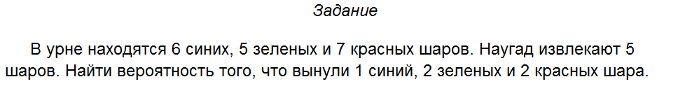
Вытянуто 5 шаров
P(A)=?

